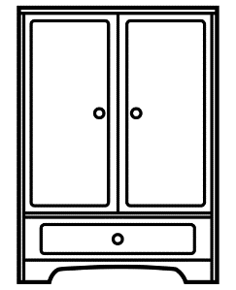 | 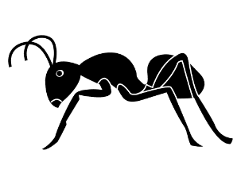 | 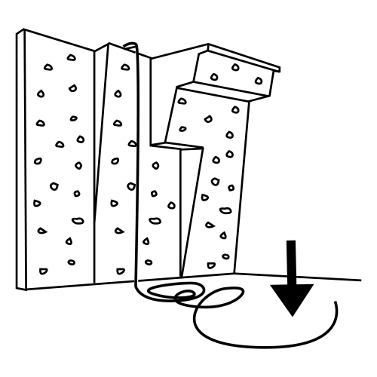 | 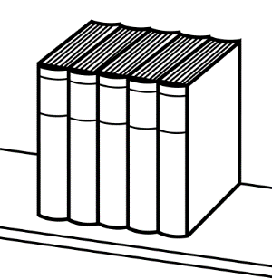 | 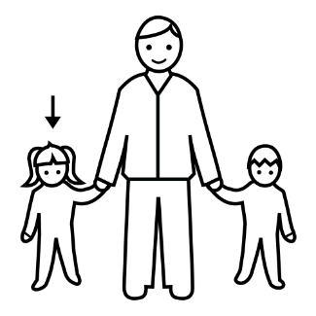
armari | formiga | cordill | ordena | germans

L’ ………………… de la roba està endreçat
La ……………………… surt del formiguer
En Joan …………………… l’ estoig per a anar a l’escola
Jo tinc tres …………………… més petits que jo
La ………………… viu sota la terra
El meu ……………………… petit solament té un any
El formiguer és la casa de les ……………………
La Maria ……………… la roba nova a l’ …………………
El meu …………………… petit ha perdut el de les botes
Joc

https://clic.xtec.cat/projects/encreuats/jclic.js/index.html

